Муниципальное дошкольное общеобразовательное учреждение «Детский сад № 70»

Консультация для родителей на тему:

**«Занимаемся дыхательной гимнастикой»**

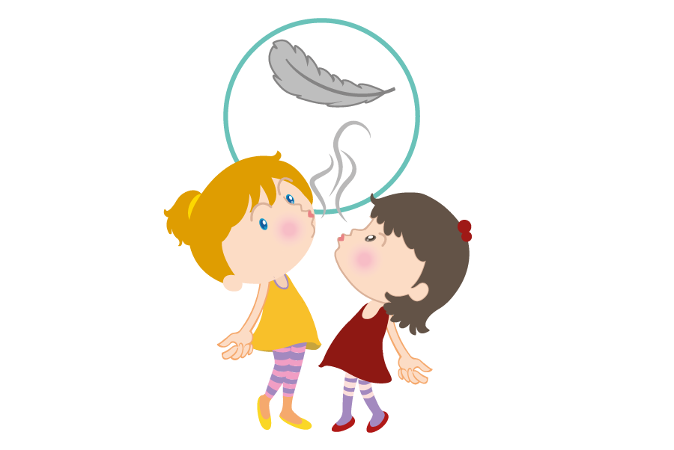

Подготовила:

учитель-логопед

Полякова А. Е.

Ярославль,

4.03.2022

**Занимаемся дыхательной гимнастикой**

Важнейшие условия правильной речи – это плавный длительный выдох, четкая и ненапряженная артикуляция.

При естественном **дыхании** его глубина и темп могут быть различны, и не следует регулировать их искусственно, иначе **дыхание** не будет естественным. Естественное **дыхание – это дыхание покоя**, оно должно быть протяжным, легким, медленным, спокойным, равномерным. В течение короткого времени добиться такого **дыхания нельзя**.

Для регулирования **дыхания необходимо**, чтобы темп движения соответствовал темпу детского **дыхания**. Взрослые должны учитывать, что у ребенка более быстрый темп **дыхания**, поэтому выполнение упражнений в замедленном темпе сбивает детей с естественного ритма **дыхания**.

В случае выраженной дизартрии работа над **дыханием начинается с общедыхательных упражнений**. Цель этих упражнений состоит в том, чтобы увеличить объем **дыхания** и нормализовать его ритм. Для закрепления удлиненного произвольного выдоха *(через рот)* необходимо опираться на кинестетические ощущения. Рекомендуется *«видеть»* и *«слышать»* свой вдох. При проведении **дыхательной гимнастики** нельзя переутомлять ребенка. Необходимо следить за тем, чтобы он не напрягал шею, плечи, не принимал неверную позу. Следует концентрировать внимание ребенка на ощущениях **дыхания диафрагмы**, межреберных мышц, продолжительности произвольного вдоха и выдоха. Нужно следить за плавностью и ритмичностью **дыхательных движений**. **Дыхательная гимнастика** должна проводиться до еды в хорошо проветренном помещении.

Во избежание головокружений продолжительность **дыхательных** упражнений должна ограничиваться 3-5 минутами. Во время **гимнастики** должно соблюдаться правило: вдох совпадает с расширением грудной клетки, выдох с сужением ее.

Для развития **дыхания ребенка пользуются дыхательными играми**:

• Сдувать снежинки, бумажки, пушинки со стола, с руки;

• Дуть на легкие шарики, карандаши и катать их по столу; приводить дутьем в движение плавающих в тазике уток, лебедей, кораблики и другие фигурки, всевозможные вертушки, бумажные колпачки и ватные шарики, подвешенные на натянутой горизонтально нитке; сдувать тычинки созревших одуванчиков;

• Надувать надувные игрушки и воздушные шарики; особенно полезно пускать мыльные пузыри – это формирует очень тонкое регулирование выдоха;

• Поддувать вверх пушинку, ватку, бумажку, мыльный пузырь.

**Дыхательные упражнения**:

*«Загнать мяч в ворота»*

1. Вытянуть губы вперед трубочкой и плавно дуть на ватный или поролоновый шарик (диаметром 2-3 см, лежащий на столе перед ребенком, загоняя его между двумя кубиками или любыми другими подходящими предметами (это *«футбольные ворота»*).

2. То же, но дуть следует резкой, отрывистой воздушной струей. Загнать надо одном выдохе, не прерывая воздушную струю. Обращайте внимание, чтобы не надувались щеки. При необходимости их слегка можно придерживать пальцами.

*«Загнать мяч подальше»*

1. Улыбнуться, положить широкий передний край языка на нижнюю губу (*«Лопаточка»*) и плавно, со звуком ффф, сдуть ватку на противоположный край стола.

2. То же, но дуть следует резкой, отрывистой струей. Загонять шарик надо на одном выдохе, не прерывая воздушную струю. Обращайте внимание, чтобы не надувались щеки. Следить, чтобы ребенок произносил звук ф, а не х, т. е., чтобы воздушная струя была узкая, а не рассеянная.

*«Фокус»*

Улыбнуться, приоткрыв рот, положить широкий передний край языка на верхнюю губу так, чтобы боковые края его были прижаты к верхней губе, а посередине языка была щель-желобок, и сдуть ватку, положенную на кончик носа. Воздух при этом должен идти посередине языка, тогда ватка полетит вверх. Необходимо следить, чтобы нижняя челюсть была неподвижной.

*«Трубач»*

Ребенок стоит или сидит, руки согнуты, кисти сжаты, как бы удерживая трубу, -произносит: тру-ру-ру, бу-бу-бу, подудим в свою трубу.

*«Надуй шарик»*

Ребенок сидит или стоит, при команде *«надуй шарик»* - широко разводит руки в стороны и глубоко **вдыхает**, затем медленно сводит руки, соединяя ладони перед грудью и выдувает воздух ффф, при словах *«шарик лопнул»* - хлопает в ладоши; *«из шарика выходит воздух»* - малыш произносит *«шшш»*, делая губы хоботком и опуская руки.

*«Жук»*

Малыш стоит или сидит, скрестив руки на груди, разводит руки в стороны, поднимает голову – вдох, скрещивает руки на груди, опускает голову – выдох, можно поддержать интерес ребенка стихотворной строкой: жу-у – сказал крылатый жук, посижу и пожужжу.

*«Подуем на плечо»*

Ребенок стоит, ноги слегка расставлены, руки опущены, поворачивает голову направо и, сделав губу трубочкой дует на плечо, голова прямо – вдох носом, голову влево – выдох, голова прямо – вдох (подуем на плечо, подуем на другое, снова делает спокойный выдох, голова прямо – вдох носом, поднимает лицо кверху – выдох через губы, сложенные трубочкой (подуем на живот, как трубка станет рот, ну а теперь – на облако и остановимся пока»).

*«Подуй на одуванчик»*

Малыш стоит или сидит, делает глубокий вдох носом, затем длинный выдох, как будто хочет сдуть с одуванчика пух.

«Подуй на одуванчик,

Как дует этот мальчик,

Подуй, подуй сильнее

И станешь здоровее».

*«Косарь»*

Ребенок стоит, ноги на ширине плеч, руки опущены, машет обеими руками вправо и слегка назад: *«зз-уу»*, возвращается в исходное положение – вдох, машет руками влево и слегка назад: *«зз-уу»*

«Косарь идет косить жнивье: зу-зу, зу-зу, зу-зу,

Идет со мной косить вдвоем: зу-зу, зу-зу, зу-зу,

Замах направо, а потом налево мы махнем,

И так мы справимся с жнивьем, зу-зу, зу-зу вдвоем».

«Игра *«бульканье»*

Ребенок сидит, перед ним – стакан *(или бутылочка)* с водой, в котором – соломинка для коктейля, научите ребенка, как нужно дуть в стакан через соломинку, чтобы за один выдох получилось долгое булькание, вдох – носом, выдох – в трубочку: *«буль-буль-буль»*.

Игра *«мыльные пузыри»*

Эта забава известна всем, научите ребенка пускать мыльные пузыри: вдох – носом, а выдох через сложенные в трубочку губы, длинный и мягкий, тогда пузырь получится большой и красивый.

Кроме того, для развития длительного, плавного речевого выдоха рекомендуется предлагать детям говорить на одном выдохе, постепенно увеличивая число слов *(порядковый счет с загибанием пальцев, перечисление чего-либо)*. Упражнение проводится в форме игры *«Кто больше скажет без передышки?»*.